Дизельная электростанция AF16.5D5 открытая
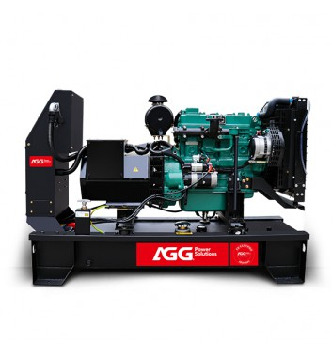

ESP - kW: 13
Standard Voltage: 400/230V
Phase: 3
Расход топлива при 75% нагрузки: 2.6

Характеристики
ESP - kVA | 16.5
ESP - kW | 13
PRP - kVA | 15
Мощность (кВт) | 12
Двигатель - AGG | AF2270
Страна производитель двигателя | CN
Alternator - AGG | KI 164D
Standard Voltage | 400/230V
Standby Amps | 23.8
Optional voltage - Option 1 | 415/240
Optional voltage - Standby Amps | 23
Optional voltage - Option 2 | 380/220
Optional voltage - Standby Amps | 25.1
Phase | 3
Starter motor voltage | DC 12V
GOV | E
Cyl | 4L
Рабочий объем (л) | 4L
Расход топлива при 110% нагрузки | 3.96
Расход топлива при 100% нагрузки | 3.57
Расход топлива при 75% нагрузки | 2.68
Длина (открытый тип) | 1720
Расход топлива при 50% нагрузки | 1.88
Ширина (открытый тип) | 580
Высота (открытый тип) | 1200
Длина (в кожухе) | 2050
Ширина (в кожухе) | 850
Высота (в кожухе) | 1236

